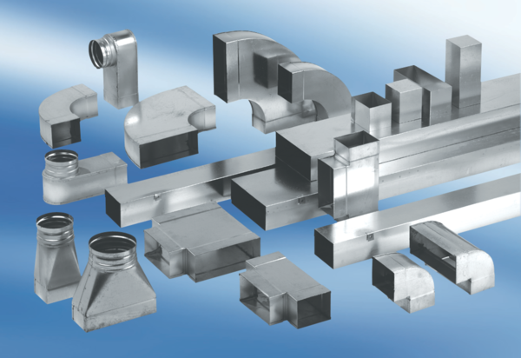Abzweigstück 45°, horizontal AZ45H80/150/80/200Verpackungseinheit: 1 StückSortiment: K
Artikelnummer: 0055.0741Hersteller: MAICO

